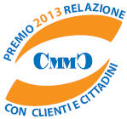 | 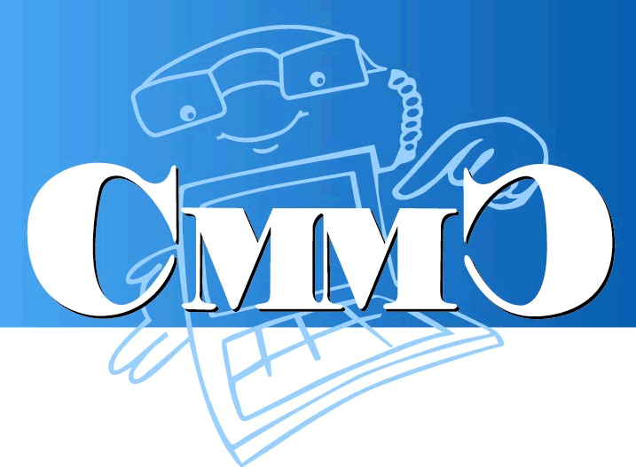
* comunicato stampa *
Milano, 23 gennaio 2013
Alla serata degli Award di CMMC assegnati i Premi 2013 Relazione con Clienti e Cittadini, dedicati alle Società e ai Responsabili del Servizio Clienti e di Contact Center.
Il Club CMMC (www.club-cmmc.it), per contribuire a far emergere le risorse migliori del settore, in un periodo particolarmente complesso, ha bandito, per il secondo anno consecutivo, il concorso per l’attribuzione del “Premio migliore partner outsourcing nelle categorie teleselling, customer care e digital interaction”.
L'iniziativa risponde alla finalità di premiare le Imprese di outsourcing che si sono particolarmente distinte per avere assunto un ruolo da protagonista nel mercato di questi servizi in Italia.
I premi sono stati attribuiti secondo il giudizio di una Commissione costituita da responsabili di alcune delle principali Società Committenti appartenenti a vari settori - telecomunicazioni, utilities e finanziario - che hanno individuato i vincitori in base ad una graduatoria definita con criteri specifici, redigendo le motivazioni per ogni riconoscimento assegnato.
Le Società che si posizionano al primo posto in ciascuna delle tre categorie potranno impiegare per l’anno 2013 il marchio (posizionato in alto a sinistra) che identifica il premio e contribuirà a riconoscerle sul mercato.
NeIla categoria “customer care” ha vinto Transcom WW per le qualità etiche (gestione trasparente della relazione del cliente finale) e per la capacità di mantenere adeguata flessibilità operativa.
Al secondo e al terzo posto si sono classificate, rispettivamente, Abramo Customer Care e Datacontact.
Il vincitore per la categoria “teleselling” è risultato Visiant Contact, per la capacità di comprendere le dinamiche del mercato e di prendere in carico le esigenze del cliente finale.
Al secondo e al terzo posto si sono classificate, nell’ordine, Datacontact e In&Out Teleperformance.
Per la categoria “digital interaction” il vincitore è Abramo Customer Care, per i servizi di
Social Caring, Crm con motori semantici che interpretano le richieste dei clienti.
Al secondo posto si è classificato il Gruppo Call&Call, per i servizi di supporto all’e-Commerce.
Sono stati assegnati due “riconoscimenti speciali”, uno a Phonetica - per la realizzazione di Video Reception, piattaforma multisensoriale che serve ad accogliere i visitatori di una azienda - e uno a Fire - per la leadership nel settore del recupero crediti e l‘integrazione nella gestione del cliente.
Nel corso della stessa serata è stato anche presentato in anteprima il “Progetto Manager Collaborativo”, promosso in collaborazione con il Forum UCC (www.forum-ucc.it).
Premesso che il tema della “collaborazione” é uno dei cardini che sostengono lo sviluppo e il successo di un’azienda, l’iniziativa consiste in un benchmarking finalizzato a promuovere un nuovo clima aziendale, attraverso un miglior impiego delle piattaforme di collaboration e una evoluzione professionale dei responsabili delle organizzazioni 2.0.
Tra tutti i responsabili che hanno partecipato, durante la serata degli Award CMMC sono stati segnalati quelli meglio posizionati rispetto ai dati di benchmark del campione.
Informazioni

Club CMMC (www.club-cmmc.it)
Il Club CMMC è una iniziativa che dal 1997 aggrega società ed enti che si occupano di relazione con clienti e cittadini attraverso i canali multimediali. CMMC - Customer Management Multimedia Competence.
L'acronimo CMMC evidenzia l'obiettivo: perseguire il miglioramento dei servizi resi ai Clienti (prima C), gestendoli (Management - M ) attraverso i diversi canali (Multimedia - M) e con la valorizzazione delle Competenze (seconda C) sui processi di relazione.
Secondo i dati di CMMC, il mercato dei Contact Center in Italia a fine 2012 è rappresentato da circa 95.000 postazioni operatore, di cui 48.000 in house e 49.000 presso società di servizi di outsourcing. Complessivamente vi operano 143.000 addetti.
Le innovazioni di canale e di processo stanno interessando questo settore sia per i front-end - ad esempio le App - sia per il back office, ad esempio il web al posto di fax e posta e le imputazioni dati sostituite da self service. In questa fase evolutiva le specializzazioni premiano sia per quanto riguarda le competenze acquisite sui settori di attività che per le flessibilità organizzative.
Si stima che siano più di 2 milioni le persone che vengono oggi interessate dai nuovi processi di relazione con clienti e cittadini all’interno delle aziende e degli enti.
Il fatturato derivante dai servizi di contact center in outsourcing nel 2012 è valutato pari a 1.300 milioni di euro, di cui quasi il 20% deriva da attività all’estero, internazionalizzazioni e off-shore.
Il 68% del personale impiegato nei contact center è femminile, l’età media è di 33 anni.

Per maggiori informazioni contattare:
Segreteria Club CMMC e Forum UCC
Signora Laura Cappetti
Via San Vittore 6 – 20123 Milano
tel: 0272021195 – mail: info@club-cmmc.it

